**Guia para Criar uma Máquina Virtual no Azure**

**Este repositório foi desenvolvido para o Desafio #02 do Bootcamp Microsoft Azure Essentials, oferecendo um passo a passo sobre como configurar uma máquina virtual no portal do Microsoft Azure.**

1. **Acesse o Portal do Azure 🌐**

**Comece criando sua conta e fazendo login no Portal do Azure, onde você poderá gerenciar todos os seus recursos em um só lugar.**

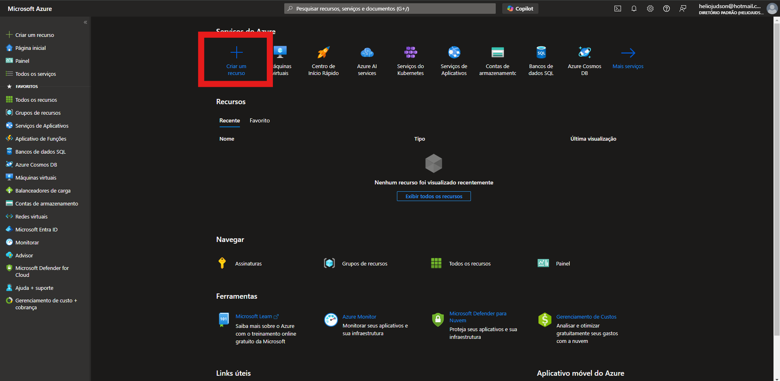  
  
2. Configuração da Máquina Virtual ➕

No painel do Azure, utilize a barra de pesquisa para encontrar "Máquinas Virtuais" ou "Virtual Machines". Em seguida, clique em "Criar" para iniciar a configuração.  
  
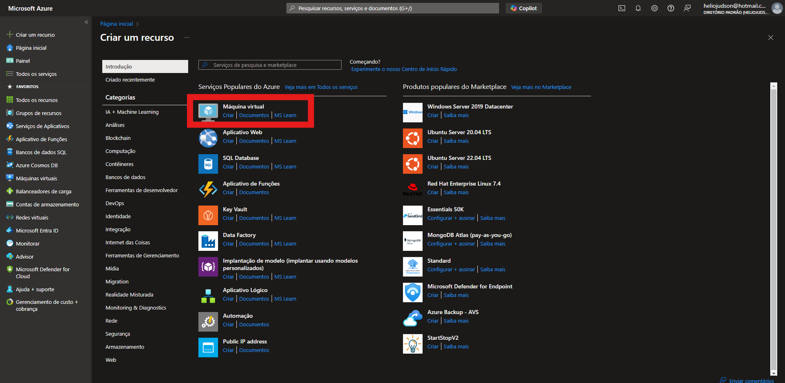  
3. Preencha as Informações Básicas 📝

Nome da VM: Defina um nome que facilite a identificação da máquina virtual.

Região: Escolha a região onde a VM será criada, de preferência próxima aos seus usuários ou à sua localização.

Imagem: Selecione o sistema operacional que deseja instalar na VM, como Windows ou Linux.

Tamanho: Defina o tamanho da VM considerando suas necessidades de CPU, memória e armazenamento.  
  
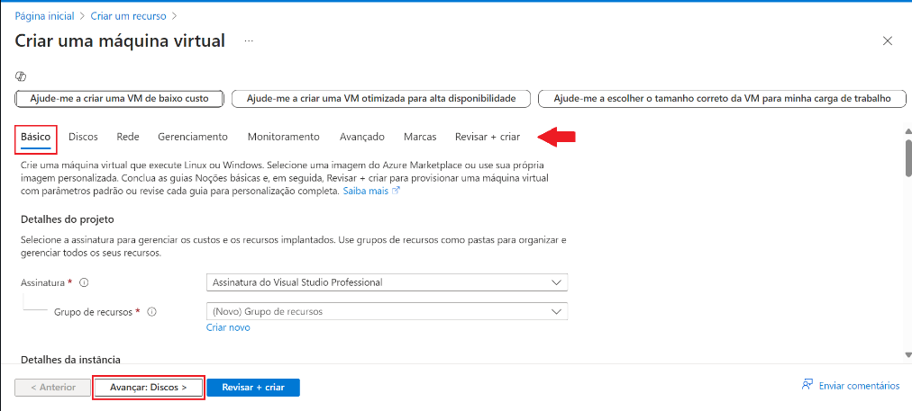

**4. Configure as Opções de Rede 🌐**

**Rede Virtual:** Crie uma nova rede ou selecione uma existente.  
**Sub-rede:** Escolha a sub-rede onde a VM será conectada.  
**Grupo de Segurança de Rede (NSG):** Defina as regras de firewall para a sua VM.

**5. Configure as Credenciais de Acesso 🔑**

**Nome de Usuário e Senha: Defina um nome de usuário e uma senha para acessar a VM. Lembre-se de escolher uma senha forte para maior segurança.**

**6. Revise e Crie 🔍**

**Revise todas as configurações para garantir que estejam corretas. Em seguida, clique em "Criar" e aguarde alguns minutos enquanto o Azure provisiona sua máquina virtual.**Interface gráfica do usuário, Texto, Aplicativo  
  
7. Conecte-se à Sua VM 🌟

Após a criação da VM, você pode se conectar a ela. Para VMs com Windows, utilize o Remote Desktop (RDP); para VMs com Linux, conecte-se via SSH.

▶️ Conclusão

Este guia oferece uma introdução básica à criação de uma VM no Azure. Explore outros recursos disponíveis para atender às suas necessidades em nuvem.

🗒️ Recursos Adicionais

- Documentação Oficial do Microsoft Azure

- Tutoriais de Introdução ao Azure

🔗 Créditos

Este projeto foi desenvolvido como parte do Desafio de Projeto do Bootcamp Microsoft Azure Essentials da DIO, para avaliar os conhecimentos transmitidos no curso "Conceitos Iniciais de Cloud com Azure".